S2 Little Makers Class ｜ 中二創科班
S2 Little Makers Class
Unit 2 Lesson 6
Unit 2: Advanced Hands-on STEAM
意粉橋
Spaghetti Bridge
家課 ｜ Homework
姓名 Name：__________ 班別 Class：______ 學號 No.：______ 日期 Date：__________
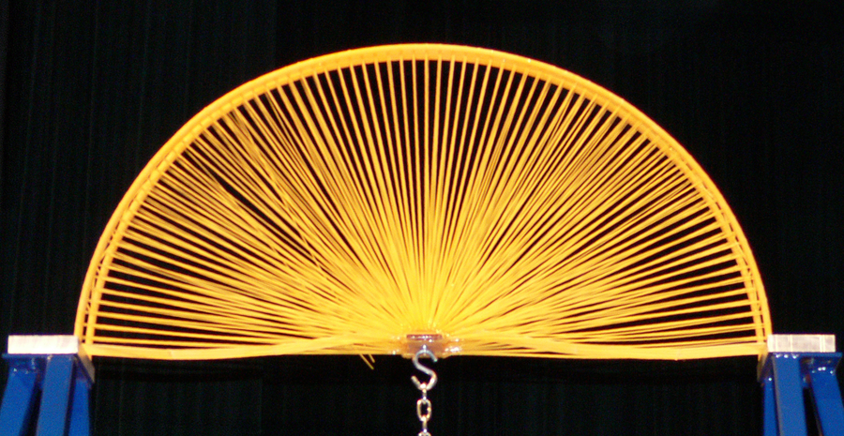
（一）選擇題 Multiple choice（每題 2 分，共 10 分）
1. 三角形結構穩定的主要原因是：(A) 用了較多膠水 (B) 三條邊固定後形狀唯一確定 (C) 意粉較輕 (D) 橋身較短。 Triangles are stable mainly because: (A) more glue (B) fixed sides uniquely determine the shape (C) spaghetti is light (D) the bridge is short.
2. 某橋重 50 克，最大承重 2,000 克，效率值為：(A) 4 (B) 25 (C) 40 (D) 100。 A 50 g bridge bears 2,000 g. Efficiency = (A) 4 (B) 25 (C) 40 (D) 100.
3. 在接點塗上過量膠水的主要壞處是：(A) 膠水有毒 (B) 增加橋身重量但強度提升有限 (C) 令意粉變軟 (D) 令橋變得美觀。 Excess glue at joints mainly: (A) is toxic (B) adds weight with limited strength gain (C) softens spaghetti (D) looks nicer.
4. 本課意粉橋的跨距要求是：(A) 10 厘米 (B) 20 厘米 (C) 25 厘米 (D) 不少於 30 厘米。 The required span is: (A) 10 cm (B) 20 cm (C) 25 cm (D) at least 30 cm.
5. 橋樑採用三角形桁架，是因為三角形單元能：(A) 減輕膠水用量 (B) 把外力分散到各邊，保持結構剛性 (C) 令橋更美觀 (D) 縮短搭建時間。 Triangular trusses are used because the units: (A) save glue (B) spread forces across members, keeping rigidity (C) look better (D) build faster.
（二）問答題 Short questions
1. 寫出效率值的公式，並以自己組別的數據計算效率值。（3 分） State the efficiency formula and calculate it with your group's data. (3 marks)
2. 以文字及草圖說明一個你在設計中作出的取捨決定。（3 分） Use words and a sketch to explain one trade-off decision in your design. (3 marks)
3. 若重做一次，你會在哪個部位加強或減料？原因為何？（2 分） If you rebuilt it, which part would you strengthen or slim down, and why? (2 marks)
4. 關愛反思：輕量化設計如何幫助減省物料、惠及資源匱乏的社群？（2 分） Caring reflection: how can lightweight design save materials and benefit resource-scarce communities? (2 marks)

